ჰეპატიტის მსოფლიო დღე

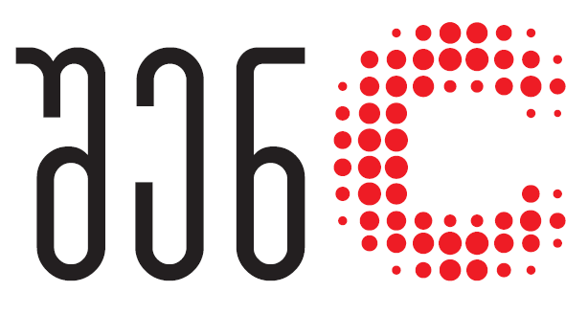

2019 წელი, 27 ივლისი

სასტუმრო შერატონ გრანდ მეტეხი პალასი

ღონისძიების განრიგი
შაბათი, 27 ივლისი, 2019
10:30-11:00 | რეგისტრაცია
11:00 | ღონისძიების გახსნა  საქართველოს ოკუპირებული ტერიტორიებიდან დევნილთა, შრომის, ჯანმრთელობის და სოციალური დაცვის მინისტრი  ეკატერინე ტიკარაძე
11:02 | საქართველოს პრემიერ-მინისტრი  მამუკა ბახტაძე
11:05  11:08  11:11  11:20 | საქართველოს პრეზიდენტი  სალომე ზურაბიშვილი  საქართველოს პარლამენტის თავმჯდომარე  არჩილ თალაკვაძე  სსიპ ლ.საყვარელიძის სახელობის დაავადებათა კონტროლისა და საზოგადოებრივი ჯანმრთელობის ეროვნული ცენტრის გენერალური დირექტორი  ამირან გამყრელიძე (პრეზენტაცია)  განკურნებული პაციენტი  ეზეკი ინწკირველი

11:30 | ფურშეტი

ჰეპატიტების მსოფლიო დღისადმი მიძღვნილ ღონისძიებაზე, მონაწილეებისათის სკრინინგული გამოკვლევა და C ჰეპატიტისგან განკურნებული პაციენტის თემურ რადიანის ნამუშევრების გამოფენა გაიმართება. ასევე წარმოდგენილი იქნება C ჰეპატიტის ელიმინაციის პროგრამის ოთხწლიანი ისტორიის ამსახველი ვიდეო მასალები.

